**Grünes Grenzland e.V.**

**p.a. Goethestr. 20, D–41372 Niederkrüchten–Elmpt, GroenGrensland@gmail.com**

Gemeinde Niederkrüchten

z.Hd. Herrn Bürgermeister Karl-Heinz Wassong

Laurentiusstr. 19

D-41372 Niederkrüchten

bauleitplanung@niederkruechten.de

**Bebauungsplan Elm-137 ​​“Javelinpark-West", Stellungnahme im Rahmen der frühzeitigen Öffnentlichkeitsbeteiligung gem. § 3 Abs. 1 BauGB**

Niederkrüchten, 25. Juni 2025

Sehr geehrter Herr Bürgermeister, sehr geehrte Damen und Herren,

Der Ausschuss für Raumplanung, Verkehr und Liegenschaften der Gemeinde Niederkrüchten hat in seiner Sitzung vom 14. Mai 2025 einen Beschluss über die Aufstellung des Bebauungsplans Elm-137 "Javelinpark-West" gefasst.

Während des Zeitraums 2. Juni bis 4. Juli 2025 können im Rahmen der frühzeitigen Öffentlichkeitsbeteiligung Stellungnahmen zum Entwurf des Bebauungsplans eingereicht werden. Die Antworten können elektronisch an bauleitplanung@niederkruechten.de übermittelt werden. Auf Wunsch können sie auch schriftlich oder mündlich bei der oben genannte Adresse abgegeben werden.

Wir möchten dies zum Anlass nehmen und Einspruch gegen den vorliegenden Bebauungsplan erheben. Dieser Einwand steht im Einklang mit der Auffassung, die wir bereits gegen die 61. Änderung des Flächennutzungsplans der Gemeinde Niederkrüchten "Militärgelände Elmpt" sowie gegen den Bebauungsplan Elm 131 (Elmpt Ost) erhoben haben. Wir möchten die damals vorgebrachten Einwände wiederholen und darum bitten, unsere damaligen Ansichten als integralen Bestandteil des vorliegenden Dokuments zu betrachten.

Abschließend möchten wir Sie an dieser Stelle auf die letzte Bestimmung des Kapitels 5 aufmerksam machen, in der wir uns auf die Auffassungen *des Landesbüros der Naturschutzorganisationen Nordrhein-Westfalen* mit Sitz in Oberhausen und des Natur- und Umweltbundes Limburg beziehen. Wir machen auch die dort formulierten Einwendungen gegen den Bebauungsplan Elm-137 "Javelin Park West" und die 61. Änderung des Bebauungsplans "Militärgelände Elmpt" zum Gegenstand unserer Vorbehalte in ihrer Gesamtheit und bitten darum, dass alle diese Ansichten als integraler Bestandteil unserer eigenen Ansicht betrachtet werden.

Mit freundlichen Grüßen  
für Grünes Grenzland e.V.

Dr. Nina Ungerechts, Ir. Hans Heijnen, Dr. Andreas Fink

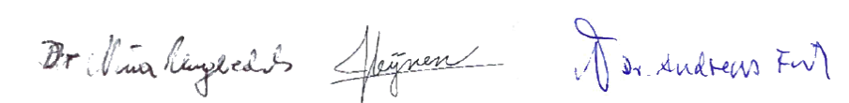

Inhalt

Inhaltsverzeichnis

1. Allgemein 3

1.1. Missachtung des Eilbeschlusses des Verwaltungsgerichts Nordrhein-Westfalen vom 28.05.2025, 10 B 336/25.NE 3

1.2. Unerlaubte Vorratsplanung 3

1.3. Biodiversitätsstrategie nicht berücksichtigt 4

1.4. Kumulative Auswirkungen, die nicht erfasst sind 4

1.5. Ungültigkeit des Verfahrens 4

2.Relevante Auswirkungen auf den Menschen 5

2.1. Lärmbelästigung 5

3. Relevante Auswirkungen auf Tiere, Pflanzen und die biologische Vielfalt 7

3.1. Direkter Verlust von Lebensraum 7

3.2. Naturschutz, Begründung fehlt auf ökologischer Grundlage 8

3.3. Auswirkungen von Stickstoff auf Natura-2000-Gebiete und andere Schutzgebiete 9

3.4. Folgen des Absinkens des Grundwasserspiegels für Natura-2000-Gebiete 13

3.5. Einfluss von künstlichem Licht 15

3.6. Landschaft 18

4. Grenzüberschreitende Auswirkungen 20

5. Schlussbemerkung 21

6. Anhänge 22

# Allgemein

### 1.1. Missachtung des Eilbeschlusses des Verwaltungsgerichts Nordrhein-Westfalen vom 28.05.2025, 10 B 336/25.NE

Der Beschluss des Oberverwaltungsgerichts Nordrhein-Westfalen vom 28.05.2025, 10 B 336/25.NE, welcher den Bebauungsplan Elm-131 für die geplante Erweiterung des Industrie- und Gewerbeparks Elmpt vorläufig außer Kraft setzt, wurde in der vorliegenden Planung völlig ignoriert.

Worauf es ankomme, so das Gericht, sei der ökologische Wert des Gebiets und genau dieser sei ernsthaft bedroht. Dabei ist es unerheblich, ob das Plangebiet formell innerhalb oder außerhalb eines ausgewiesenen Gebiets der Vogelschutzrichtlinie liegt. Entscheidend ist, ob geschützte Arten tatsächlich gefährdet sind. Und das Gericht hält dies für eine reale Möglichkeit.

Die Richter in Münster betonen, dass es die wissenschaftliche Gewissheit brauche, dass kein Schaden angerichtet werde – eine Gewissheit, die hier fehle. Nach Auffassung des klagenden Umweltverbandes ist die Prüfung, auf der der Plan beruhte, völlig unzureichend. Wichtige Arten wurden übersehen, mögliche schädliche Auswirkungen nur unzureichend untersucht. Das macht den Plan nicht nur rechtlich angreifbar, sondern vor allem ökologisch unverantwortlich.

Im Kern handelt es sich um ein "faktisches" Vogelschutzgebiet in den Teilen des Plangebietes, in denen die betreffenden geschützten Vogelarten vorkommen. Dieses wird durch die Auswirkungen der geplanten Bebauung und Industrienutzung sowie den damit verbundenen Verkehr in rechtlich unzulässiger Weise beeinträchtigt werden.

Die Umsetzung des Plans wird aber auch die geschützten Arten des ausgewiesenen Vogelschutzgebietes DE 4603-401 “Schwalm-Nette-Platte mit Grenzwald und Meinweg” durch Störwirkungen und Erhöhung des Tötungsrisikos unzulässig beeinträchtigen, ohne, dass hierfür eine wirksame Abweichungsentscheidung getroffen wurde oder getroffen werden kann. Dasselbe gilt für die im Zuge der Planumsetzung zerstörten gesetzlich geschützten Biotope im Plangebiet.

### 1.2. Unerlaubte Vorratsplanung

Darüber hinaus deutet das Gericht an, dass eine unzulässige Vorratsplanung vorliegt, denn es handele sich bei der Bauleitplanung nicht um eine unaufschiebbare Maßnahme im Sinne des öffentlichen Interesse.

Erwähnenswert ist in diesem Zusammenhang, dass der Bau des für die Umsetzung des aktuell geplanten zweiten Bauabschnittes des Industrie- und Gewerbeparks Elmpt notwendigen Autobahnanschlusses nur erfolgen darf, wenn das Gebiet auch tatsächlich bebaut wird. Da die Pläne derzeit als höchst hypothetisch anzusehen sind – schließlich hat das Gericht das Projekt Elm-131 bereits vorläufig außer Vollzug gesetzt – sind die Planungen für Elm-137 derzeit als unzulässige Vorratsplanung anzusehen.

### 1.3. Biodiversitätsstrategie nicht berücksichtigt

Die Biodiversitätsstrategie 2030 der Europäischen Union (EU-Verordnung 2024/1991 zur Wiederherstellung der Natur und als Adaption der EU-Verordnung 2022/869) weist darauf hin, dass 30 Prozent des Territoriums dem Naturschutz gewidmet werden sollten. Da das Umweltministerium des Landes Nordrhein-Westfalen (siehe u.a. die jüngste Einschätzung im Vortrag von Josef Tumbrink, Leiter des Naturschutzamtes, vom 30. Mai 2025 in Wegberg) selbst die Schaffung von 2 Prozent 'Wildnisflächen' für schwer zu bewerkstelligen hält, ist es nicht vertretbar, weitere 200 Hektar von einem Naturschutzziel in Elmpt abzuziehen.

### 1.4. Kumulative Auswirkungen, die nicht erfasst sind

In der UVP wird unter §2 behauptet, dass die kumulativen Effekte des Gesamtprojektes bereits detailliert in der dem Bebauungsplan zugrunde liegenden 61. FNP abgewogen wurden. Aber sie werden nur unzureichend in diesem Umweltbericht berücksichtigt, vor allem, weil die angenommenen negativen Effekte größer sind, als im 61. FNP beschrieben.

Die Umweltauswirkungen der geplanten Windenergieanlagen auf der ehemaligen Start- und Landebahn sind nicht berücksichtigt worden, obwohl auch dieses Verfahren noch läuft und viele Auswirkungen bekannt sind. Es wird zu einer Häufung von Umweltauswirkungen kommen. Darüber hinaus haben beide Projekte undokumentierte negative Auswirkungen auf die gegenseitigen Ausgleichsmaßnahmen.

### 1.5. Ungültigkeit des Verfahrens

Zu guter Letzt. Bereits vor Beginn des Planungsverfahrens, also am 24. März 2021 und am 20. September 2024, unterzeichnete die Gemeinde Niederkrüchten nichtöffentliche Planungsverträge mit dem Investor Troy XIII. Die Geheimhaltung und die eigentliche "Vorentscheidung" in einem Vertrag sind rechtlich sehr riskant und administrativ unverantwortlich. Das Verhalten der Gemeinde Niederkrüchten verstößt mit hoher Wahrscheinlichkeit sowohl gegen europäisches als auch gegen deutsches Verwaltungsrecht, insbesondere im Bereich des Umweltrechts (FFH-Verträglichkeit);

- Öffentliche Planung;

- Gleichbehandlung der Beteiligten.

Die Bevölkerung und die Volksvertreter wurden absichtlich im Dunkeln gelassen. Hätten sie einerseits von dem Bestehen eines Vorabvertrag gewusst, aber auch dem Inhalt der Verträge, wäre es sehr wahrscheinlich gewesen, dass sie andere Entscheidungen getroffen hätten. Insofern liegt ein rechtserheblicher Mangel der Öffentlichkeitsbeteiligung und ein Verstoß gegen den Grundsatz des fairen Verfahrens vor. Das gesamte Verfahren ist daher als ungültig anzusehen

...

# 2.Relevante Auswirkungen auf den Menschen

### 2.1. Lärmbelästigung

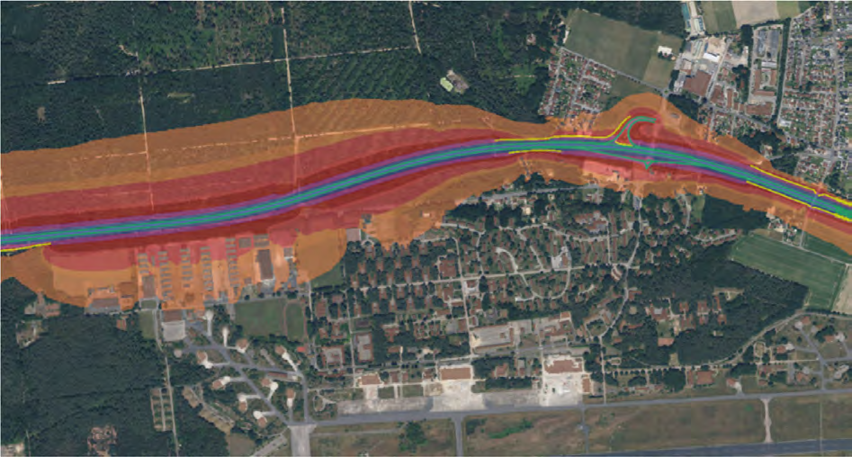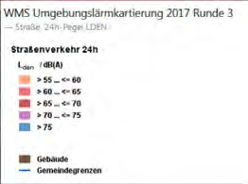

*Abbildung 1: Karte mit Lärmkonturen der bestehenden Situation (Quelle: MER)*

Siehe die untenstehende Stellungnahme des Vereins Günes Grenzland e. V. Zum Bebauungsplan Elm-131 vom 23. Juni 2024. Diese wird vollinhaltlich auch für das vorliegende Bebauungsplanverfahren Elm-137 in Bezug genommen.

In der bestehenden Situation besteht bereits eine Lärmbelästigung, siehe Abbildung 1.

Die UVP kommt zu dem Schluss, dass mit erheblichen Auswirkungen des Verkehrslärms auf die Umsetzung des Plans zu rechnen ist.

Aus diesem Grund wurde in einer vertieften Studie untersucht, wie diese Lärmkonflikte gelöst werden können.

Zu diesem Zweck werden in der Regel aktive Maßnahmen zur Bekämpfung der Lärmbelastung bevorzugt. Sind diese nicht realisierbar, zum Beispiel weil kein Grundstück zur Verfügung steht, kann auch ein passiver Schallschutz in Form von Schallschutzwänden in Betracht gezogen werden. Prinzipiell ist eine Lösung des Lärmkonflikts daher technisch möglich. Dennoch werden die Auswirkungen auf dieser Planungsebene als erhebliches Umweltproblem eingestuft.

Des Weiteren muss auch eine noch größere Lärmbelastung von den zu gründenden Unternehmen einkalkuliert werden.

Die Gemeinde schlägt nun Vermeidungsmaßnahmen wie die Reduzierung der Gebäudehöhe, die Begrünung der Planflächenränder und Vorgaben zur Beleuchtung vor.

In der Praxis wird dieses Problem unlösbar sein, da die hier vorgeschlagenen Maßnahmen nicht umgesetzt werden, da alle Vorschläge, die versuchten, die Auswirkungen zu lindern, wie z. B. grüne Fassaden, Verkehrsknotenpunkte außerhalb des Waldes, weniger hohe Hallen, von der Gemeinde abgewiesen wurden, weil die Gemeinde dem Investor bereits im Voraus Zusagen gemacht hatte.

## 

# 3. Relevante Auswirkungen auf Tiere, Pflanzen und die biologische Vielfalt

### 3.1. Direkter Verlust von Lebensraum

Der vorliegende Plan wird dazu führen, dass der Lebensraum der hier vorkommenden Flora und Fauna verschwindet. Wald, Bäume und lichte Graslandschaften werden verschwinden, während der vergleichsweise geringfügige Ausgleich zu einem großen Teil auch in den ohnehin schon wertvollen Shelter geplant wird.

Dem Umweltbericht zufolge wird es aufgrund der Vielzahl von Arten, darunter verschiedene gefährdete Vogel- und Fledermausarten, die im Plangebiet unter Schutz stehen, zu erheblichen Veränderungen der Lebensraumbedingungen kommen, die auf der Ebene des Bebauungsplans als Umweltproblem von erheblicher Bedeutung eingestuft werden.

Die durchgeführte Brutvogelkartierung ergab u.a. folgende Arten: Heidelerche, Baumpieper, Halsbandrotlerche, Schwarzkehlchen, Sperber, Wiesenpieper und Ziegenmelker. Für diese und weitere beobachtete Arten wurde daher eine vertiefte Prüfung des Artenschutzrechts vorgenommen, um festzustellen, ob neben den Schutzzielen des VSG auch Vermeidungs- und Ausgleichsmaßnahmen erforderlich sind, um nicht gegen die Bestimmungen des § 44 des Bundesnaturschutzgesetzes zu verstoßen. In diesem Zusammenhang wurden zahlreiche Vermeidungs- und frühzeitige Ausgleichsmaßnahmen abgeleitet, die im Zuge der Umsetzung des Bauvorhabens verbindlich umgesetzt werden müssen.

Ein wesentlicher Teil dieser Maßnahmen ist im Bereich der an das Plangebiet angrenzenden ehemaligen Flugzeughangars ("Shelter West") vorgesehen. Diese Fläche hat nur eine Fläche von 20,1 ha und hat bereits einen großen ökologischen Wert, so dass kein Platz vorhanden ist, um ausreichend Lebensraum für alle genannten Arten zu schaffen.

Natürlich kann die tatsächliche Fläche nicht vergrößert werden. Dies gilt auch für die ökologische (qualitative)Fläche, denn die ökologische Qualität ist bereits hoch, siehe auch unsere Überlegungen unter Ziffer 3.2.

### 3.2. Naturschutz, Begründung fehlt auf ökologischer Grundlage

Durch die Planung werden vorhersehbar artenschutzrechtliche Verbotstatbestände in Bezug auf unzählige Exemplare geschützter Arten verletzt werden, darunter seltene und unter nationaler Verantwortung stehende Arten wie der Ziegenmelker. Hinreichende Vermeidungs- oder vorgezogene Ausgleichsmaßnahmen sind entweder gar nicht vorgesehen oder aufgrund der zu geringen Größe oder fehlenden Eignung der dafür vorgesehenen Flächen nicht umsetzbar.

Es wird festgehalten, dass die Eingriffe in die Lebensgemeinschaften, die eine Folge des Plans sind, funktional und gleichmäßig durch geeignete Maßnahmen kompensiert werden müssen.

Dies ist im Bebauungsplan Elm-131 “Javelin Park Ost” näher ausgearbeitet worden. Hierfür wurde die vom LANUV (2008, Num_Bew_Biotoptypen_Bauleitplanung) beschriebene Methode verwendet. Auffällig ist, dass dies für den aktuellen Bebauungsplan 137 “Javelin Park West” nicht gemacht wurde. Dies wird vertagt: "Das Ausgleichskonzept wird im weiteren Verfahren mit dem Unteren Naturschutzamt des Landkreises Viersen und mit dem Landesamt für Wald und Holz NRW abgestimmt."

Wir gehen davon aus, dass diese Berechnungen bewusst weggelassen wurden, da die realistischen, ökologisch verantwortungsvollen Berechnungen von Groen Grensland zeigten, dass die Kompensation völlig unzureichend war. **Die Arche Noah ist offenbar viel zu klein.**

Angesichts des Vorkommens von Ziegenmelker, Heidelerche etc. und des jüngsten Beschlusses des Oberverwaltungsgerichts Münster hätten sowohl die Shelter als auch ein wichtiger Teil des künftigen Gewerbegebiets Teil des Vogelschutzgebietes werden müssen. Sie stellen daher ein faktisches Vogelschutzgebiet im Rechtssinne dar und sind sowohl für eine Überplanung als auch als Kompensationsfläche für Eingriffe an anderer Stelle von vornherein ungeeignet.

Ein wichtiges Versäumnis ist die fehlende Beschreibung der **Kumulation** von Effekten, die einerseits durch die Errichtung von 5 Windenergieanlagen auf der ehemaligen Start- und Landebahn, die sich in unmittelbarer Nähe des VSG befindet, und andererseits durch den geplanten Gewerbepark entstehen. Dies wird noch größere Auswirkungen auf die Umwelt haben.

### 3.3. Auswirkungen von Stickstoff auf Natura-2000-Gebiete und andere Schutzgebiete

Es werden keine neuen Informationen über Stickstoff bereitgestellt.

In der UVP heißt es lediglich, dass die Belastung nahegelegener stickstoffempfindlicher Lebensräume mit Stickstoff in den weiteren Planungsverfahren eingehend geprüft wird.   
  
Die im Rahmen des Verfahrens Elm-131 abgegebene Stellungnahme gilt daher auch für den Bauplan Elm-137 West, siehe unten.

Nach § 34 Abs. 1 Bundesnaturschutzgesetz (BNatSchG) müssen Projekte vor ihrer Durchführung auf ihre Vereinbarkeit mit den Erhaltungszielen eines Natura-2000-Gebietes geprüft werden, wenn eine erhebliche Beeinträchtigung des Gebietes durch Stickstoffeintrag nicht ausgeschlossen werden kann. Die Lage der Natura-2000-Gebiete ist in Abbildung 2 dargestellt.

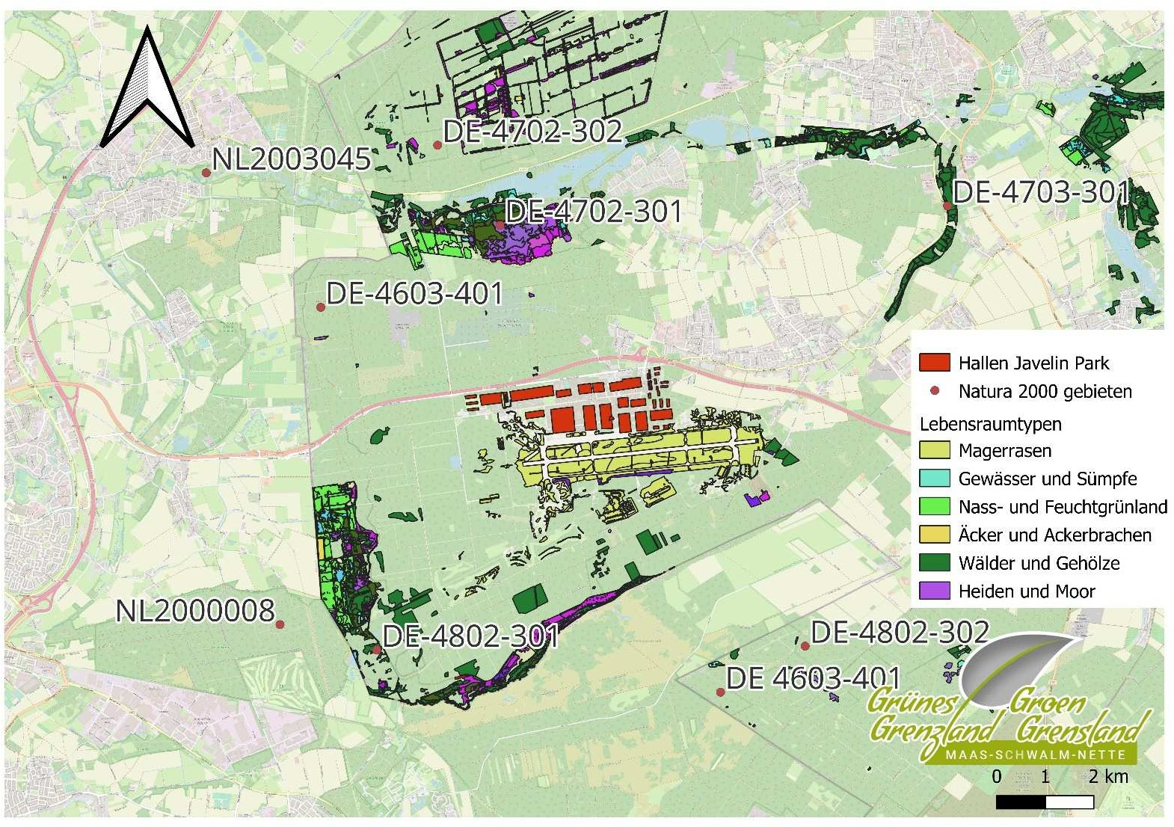

*Abbildung 2: Lage der Natura-2000-Gebiete sowie der wertvollen Lebensgemeinschaften rund um das Projektgebiet. (Quelle: Datei NRW-Lebensraumtypen, bearbeitet von Groen Grensland)*

Die kritische Deposition (kritische Belastung) der verschiedenen geschützten Biotope wird in dem Bericht jedoch nicht angegeben. Diese konnten wir jedoch aus anderen Quellen nachvollziehen (NRW-Lebens-Raumtypen-Datei), siehe Abbildung 3.

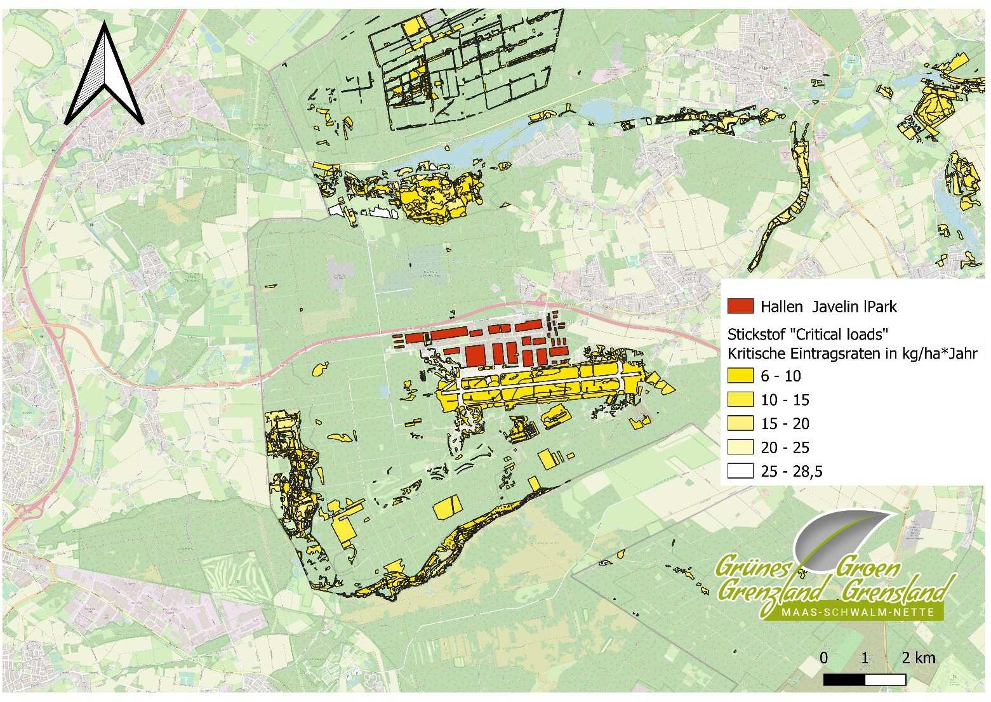

*Abbildung 3: Kritische Ablagerungswerte wichtiger Naturschutzgebiete in der Region (Quelle: NRW-Lebensraumtypen-Datei, bearbeitet von Groen Grensland)*

Die Hintergrunddeposition wird im Emissionsbericht in ug/m3 ausgedrückt, während die kritischen und berechneten Depositionen in Kilogramm pro Hektar und Jahr [kg N ha-1 j-1] ausgedrückt werden. Dies macht es unmöglich, die Dinge miteinander zu vergleichen, um die tatsächlichen Auswirkungen abzuschätzen

Glücklicherweise lässt sich aus dem niederländischen Aerius-Modell ableiten, dass die Hintergrunddeposition im deutsch-niederländischem Grenzgebiet zwischen 14 und 32 kg/ha/Jahr schwankt und damit deutlich höher ist als die Critical Loads der Lebensraumtypen in Schutzgebieten rund um den Javelinpark. In der bestehenden Situation haben diese Flächen bereits mit einer so hohen Stickstoffbelastung zu kämpfen, dass sie mit den Erhaltungszielen nicht mehr vereinbar ist.

Nach den von der ACCON GMBH (2024) durchgeführten lufthygienischen Studien wird die Umsetzung des Projektes aufgrund des erhöhten Verkehrsaufkommens zu einer geringen Mehrbelastung im Untersuchungsgebiet durch die Luftschadstoffe Stickstoffdioxid (NO2) und Feinstaub (PM10 und PM 2,5) führen. Die Grenzwerte der 39. BImSchV werden jedoch zuverlässig eingehalten. Die Berechnungen für die Stickstoffdeposition zeigen, dass in den umliegenden FFH-Gebieten projektbedingte Stickstoffeinträge von weniger als 0,3 N kg/(ha*a) auftreten und damit das Cut-off-Kriterium erfüllt ist. Darüber hinaus überschreitet die verkehrsbedingte Zunahme der Luftschadstoffbelastung für die gesetzlich geschützten Biotope, die von einzelnen stickstoffemittierenden Unternehmen beispielhaft berechnet werden kann, das Grenzwertkriterium von 0,3 kg N ha-1 a-1 nicht oder nur geringräumig für einzelne Biotopflächen, die innerhalb des Plangebietes liegen (und sich daher ohnehin bewegen). Im Ergebnis ist absehbar, dass es im Zuge der Planung zu keinen signifikanten Abschreibungen durch Stickstoffablagerungen kommen wird.

Dies steht aus folgenden Gründen im Widerspruch zu den in den Niederlanden angewandten Methoden und der niederländischen Auslegung der europäischen Habitat-Richtlinie:

* Ein Schwellenwert von 0,3 kg N pro Hektar und Jahr wird in einer Überlastungssituation angewendet, wenn die Hintergrunddeposition bereits über den kritischen Depositionswerten der Natura-2000-Gebiete liegt und es in Deutschland keine Politik gibt, die eine Absenkung der Hintergrunddeposition vorsieht. Dies verstößt gegen die EU-FFH-Richtlinie;
* Es wurde nur der Verkehr kartiert, nicht aber die kumulierten Emissionen des gesamten 150 ha großen Gewerbeparks. Darüber hinaus basiert die Zunahme des Verkehrsaufkommens auf dem umstrittenen Szenario, in dem nur eine Zunahme von 4.000 MVT/Tag in der Nähe der Landesgrenze stattfinden wird;
* Aerius-Berechnungen, wie sie in den Niederlanden gesetzlich vorgeschrieben sind (siehe Anhang 1), zeigen, dass selbst bei geringster Verkehrsprognose ohne Emissionen der zukünftigen Unternehmen eine sogenannte Verträglichkeitsprüfung erforderlich ist, u.a. aufgrund einer Zunahme der Stickstoffablagerungen auf stickstoffempfindlichen Gemeinden im Nationalpark- und Natura-2000-Gebiet de Meinweg.

Da die Niederlande verpflichtet sind, ein Ergebnis zu erzielen, das eine Verschlechterung der Qualität eines Natura-2000-Gebiets verhindert, auch wenn die Ursache für diese Verschlechterung im Ausland liegt, bedeutet dies, dass die Niederlande zusätzliche Maßnahmen ergreifen müssen, um die negativen Folgen dieser ausländischen Tätigkeiten zu verhindern oder auszugleichen. Diese Verpflichtung gilt unabhängig davon, ob im anderen Land eine Verpflichtung zur Durchführung einer Verträglichkeitsprüfung besteht, ob eine solche Prüfung durchgeführt wurde und ob die Regierung des Nachbarlandes verpflichtet ist, solche Auswirkungen auf niederländische Gebiete zu verhindern.

Die Aerius-Berechnungen zeigen übrigens, dass es auch in den deutschen Natura-2000-Gebieten, wie Wälder und Heiden bei Brüggen-Bracht und Elmpter Schwalmbruch, zu einer Zunahme der Stickstoffablagerungen kommt. Aber auch wenn bereits eine Überlastungssituation vorliegt, liegt diese innerhalb des in Deutschland geltenden Schwellenwerts. Das bedeutet jedoch nicht, dass diese Naturschutzgebiete diese Stickstoffablagerungen tolerieren können.

Weder in der Lufthygienestudie noch in der UVP wird dies in irgendeiner Weise erwähnt, was ein schwerwiegendes Versäumnis darstellt, da die verursachten Stickstoffablagerungen ein Risiko für die Erreichung der Erhaltungsziele der betreffenden Natura-2000-Gebiete darstellen.

Hinsichtlich der von der ACCON GMBH (2024) durchgeführten lufthygienischen Studien verweisen wir auch auf das Gutachten von Haverkamp, Anlage 2. Dies zeigt, dass es Widersprüche im ACCON-Bericht gibt, da die Informationen im Textteil nicht mit den Informationen in den Berechnungsprotokollen abgeglichen werden können.

Zudem wurden neue/andere/zusätzliche Straßenabschnitte ausgewiesen, so dass ein Vergleich mit früheren Arbeiten unmöglich erscheint.

### 3.4. Folgen des Absinkens des Grundwasserspiegels für Natura-2000-Gebiete

In der UVP werden keine neuen Informationen über die mögliche Austrocknung von Naturgebieten vorgelegt. Im Vorentwurf der Begründung heißt es, dass im Bereich der Gesamtbebauung der Bebauungsplan Elm-137 und keine Grundwasserentnahme vorgesehen sind. Insofern lassen sich aus dem Plan keine negativen Auswirkungen des Plans in Bezug auf grundwasserabhängige Ökosysteme ableiten. Diese Schlussfolgerung ist viel zu einfach. Immerhin kommt ein erheblicher Wasserbedarf hinzu, der wohl in etwa dem aktuellen Wasserverbrauch der Teilgemeinde Elmpt entsprechen wird, dessen Ausmaß aber laut der Gemeinde Niederkrüchten noch nicht bekannt ist. Die im Rahmen des Verfahrens Elm-131 abgegebene Stellungnahme gilt daher auch für den Bebauungsplan Elm-137, siehe unten.

In Bezug auf das Schutzgut Wasser ist zu berücksichtigen, dass die Hauptterrasse, auf der sich das Plangebiet befindet, für die Grundwasserneubildung von großer Bedeutung ist. Dieses Grundwasser kommt dann weiter westlich und südlich an den Rand der Terrasse und speist sehr wertvolle Moore im FFH-Gebiet Luzenkamp & Boschbeek (DE-4802-301), siehe Abbildung 4

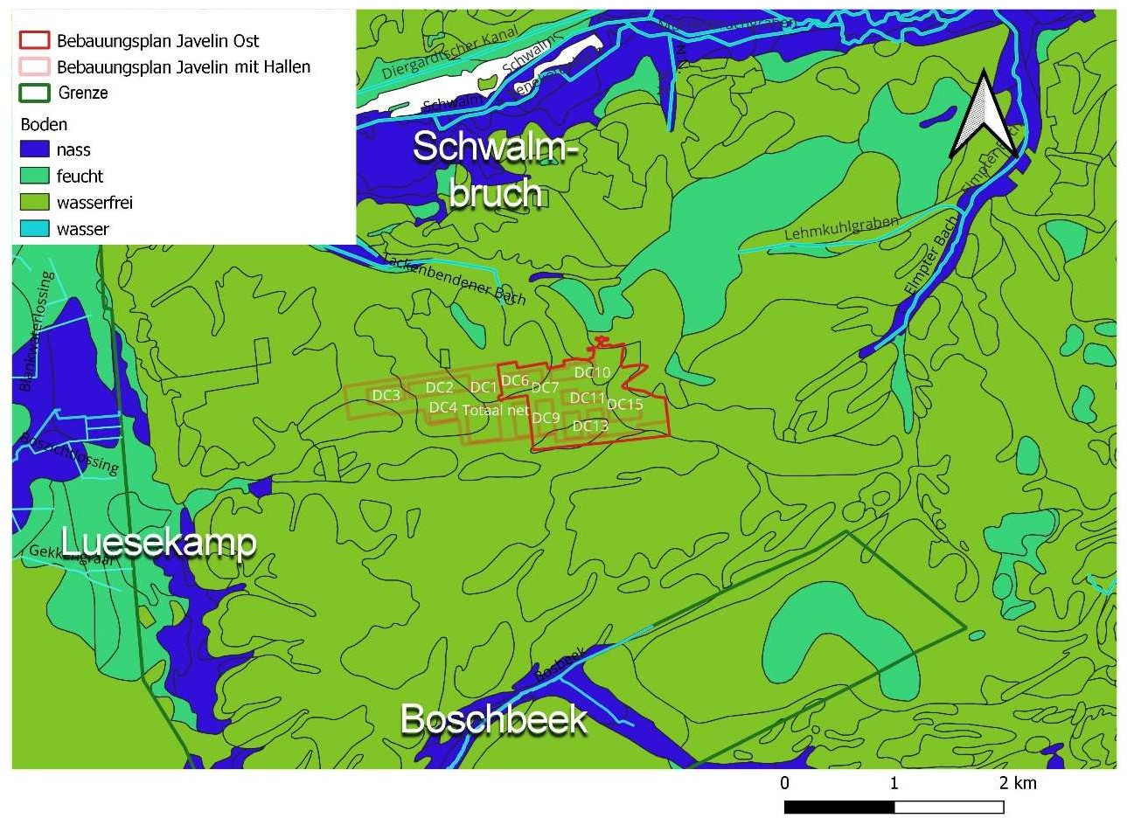

*Abbildung 4* *Lage von wertvollen grundwasserabhängigen Naturschutzgebieten am Fuß der Hochterrasse (Quelle: Datei NRW-Bodenkarte, bearbeitet von Grünes Grenzland)*

Der Umweltbericht gibt keinen quantitativen Einblick in die aktuellen und zukünftigen Grundwasserstände in den feuchten Natura-2000-Gebieten, die in relativ geringer Entfernung vom Plangebiet liegen.

Und das, obwohl der Plan das Eindringen von Wasser in den oberen Grundwasserleiter effektiv reduzieren und auch dazu führen wird, dass zusätzliches Grundwasser in Elmpt entnommen werden muss:

1. Weniger Infiltration

Der Investor gibt an, dass der Verfestigungsgrad der Bodenoberfläche innerhalb des Industrie- und Gewerbeparks höher sein wird als bei der derzeitigen Zonierung von Wohngebiet und einer Fläche für die öffentliche Nutzung. Den daraus resultierenden negativen hydrologischen Effekten könnte jedoch durch die Versickerung des unbelasteten Regenwassers entgegengewirkt werden. Zudem wird durch die Bebauungsplanänderung die Fläche der Wald- und Grünflächen zunehmen. Dadurch sind bereits gepflasterte Böden wieder geeignet, um Regenwasser zu versickern. Gravierende Veränderungen der Grundwasserneubildungen oder eine gravierende Störung des Wasserhaushalts wären unter Berücksichtigung dieser Maßnahmen nicht zu erwarten….”

*Die obige Argumentation ist aus folgenden Gründen fehlerhaft***:**

* Eine tiefgreifende Umwidmung wird es nicht geben, die mehr Platz für Flächen bietet, die sich für die Versickerung von Regenwasser eignen. Dies ergibt sich aus der bestehenden und neuen Flächennutzung im Bebauungsplan (FNP.61).

In der aktuellen Situation besteht das Plangebiet aus 77,4 ha Wald, Bäumen und lichten Grasflächen. Das sind 36 % der Gesamtfläche von 217,1 ha. Laut Tabelle 3 des Umweltberichts des FNP.61 bestehen 60,6 ha im neuen Flächenwidmungsplan aus Wald- und Grünschutzgebieten. Das sind nur 28% der Gesamtfläche. Die Planänderung führt also dazu, dass weniger Platz für die Regenwasserversickerung zur Verfügung steht. Dies gilt auch für den aktuellen Bebauungsplan.

* Darüber hinaus ist aber auch die örtliche Bodenbelastung im Untergrund zu berücksichtigen. Zukünftig wird das kontaminierte Abwasser über eine Kanalisation abgeleitet.
* Darüber hinaus müssen insbesondere im Rahmen künftiger Baumaßnahmen Maßnahmen ergriffen werden, um das Grundwasser vor chemischer Belastung zu schützen. Dadurch wird die Neubildung des Grundwassers durch Regenwasser weiter reduziert.

1. Zusätzliche Wasserentnahme

Es ist offensichtlich, dass zusätzliches Wasser entnommen wird, da die Kapazität der Kläranlage Overhetfeld erweitert werden muss. Jetzt ist auch klar, um welche Mengen es sich handelt.

Laut “Entwässerungskonzept Schmutzwasser” werden im Javelinpark künftig **insgesamt 366.133 m3** Abwasser pro Jahr anfallen. Dies geht aus der Tabelle unter Nummer 3.1 hervor. auf S. 12. Im Schnitt fallen pro Sekunde 11,61 Liter industriebezogenes Abwasser an. Dieses Wasser wird dem System entzogen. Dass es sich hierbei um eine beachtliche Menge handelt, zeigt sich daran, dass dies 41 % des gesamten Wasserbedarfs der Gemeinde Niederkrüchten entspricht, der sich im Jahr 2021auf **842.629 m3** pro Jahr belief.

Die Gemeindeverwaltung argumentiert, dass die Änderung des Bebauungsplans in Zukunft nicht zwingend zu einer Verringerung der Grundwasserzufuhr führen werde, da der derzeit geltende Bebauungsplan bereits die Bebauung des Plangebietes vorsehe. Das mag der Fall sein, aber das bedeutet nicht, dass es in den genannten Feuchtnaturschutzgebieten, darunter der Boschbeek, der Luzekamp, der Elmpterbeek und der Schwalmbruch, nicht zu einem Absinken des Grundwasserspiegels kommen könnte. Es wäre naheliegend gewesen, dass der Effekt der reduzierten Infiltration in Kombination mit einer Erhöhung der Entnahme anhand eines quantitativen Grundwassermodells deutlich gemacht worden wäre. Das ist nicht passiert.

### 3.5. Einfluss von künstlichem Licht

In der UVP heißt es, dass wie im östlichen BP Elm-131 beleuchtete Fenster, Fassadenaufbauten und Beleuchtung zu Dekorations- oder Werbezwecken entlang der gesamten südlichen und westlichen Grenzen des Plangebiets zu vermeiden sind. Die direkte Beleuchtung von Gehölzen und -flächen sowie die Strahlung in Richtung der Start- und Landebahn nach Süden sollten grundsätzlich verboten werden. In der Vorbegründung heißt es, dass alle Beleuchtungsanlagen im Innen- und Außenbereich von Grundstücken und Gebäuden so gestaltet bzw. abgeschirmt sein müssen, dass die Sicherheit und der Verkehrskomfort auf der Autobahn nicht durch Blendung oder in sonstiger Weise gefährdet werden.   
Die Planung eines solchen Großprojekts inmitten eines Natur- und Vogelschutzgebietes bedeutet, dass besonders darauf geachtet werden muss, den Einfluss von künstlichem Licht zu minimieren. Es liegt daher auf der Hand, dass Lichtwerbung und Außenbeleuchtungsanlagen verboten werden sollten. Die oben zitierten allgemeinen Formulierungen in der UVP zerstreuen unsere Bedenken hinsichtlich der Lichtverschmutzung nicht. Die im Rahmen des Verfahrens Elm-131 vorgebrachte Auffassung gilt daher auch für den Bauplan Elm-137 West, siehe unten.

Was den Aspekt des künstlichen Lichts betrifft, so schließen wir uns der Auffassung von Herrn Thomas Denner, dd. 8. Juni 2024, siehe Anhang 3.

Durch die Nichtberücksichtigung der zuvor im FNP.61 angekündigten Abschwächungsmaßnahmen wird die leichte Belästigung enorm zunehmen.

Die Einschätzung, dass die Wirkung von Licht "gering/nicht signifikant" ist, ist völlig falsch und entspricht NICHT dem Stand der Technik. Es ist zu erwarten, dass eine ähnliche Entwicklung wie bei dem Gewerbe- und Industriegebiet Emstek zu beobachten sein wird. Berechnungen des deutschen Zweigs des Vereins "Freunde der Nacht" für das Gewerbegebiet Emstek, die Verdion als Modell vorstellte, haben ergeben, dass die Lichtverschmutzung in diesem Gebiet trotz einer bisher relativ geringen Anzahl von Gebäuden innerhalb weniger Jahre um 16 Prozent zugenommen hat, siehe Abbildungen 5a und 5b.

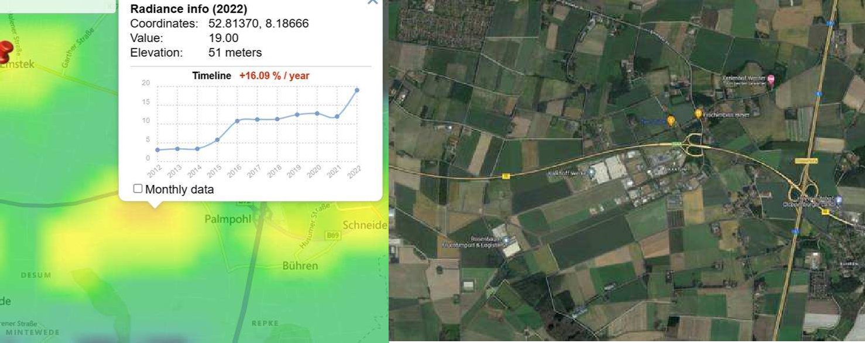

*Abbildungen 5a und 5b: Lichtverschmutzung in Emstek und der Standort des Gewerbegebiets (Quelle: Thomas Denner für Groen Grensland)*

Vor allem die Logistikbranche ist ein Problem, da die Lkw-Standorte die ganze Nacht beleuchtet sind. Eine ähnliche Entwicklung ist hier in Niederkrüchten zu erwarten.

Die Folgen für die Natur und das Landschaftsbild wären katastrophal, denn die Umwelt ist noch relativ dunkel und es gibt viele Naturschutzgebiete bis hin zu Naturdenkmälern mit wertvollen Arten, die es wert sind, geschützt zu werden, wie z.B. der Ziegenmelker.

Das Vorkommen des Ziegenmelkers wird im Umweltbericht zum Gewerbegebiet zu Recht als verfahrensrelevante Art bezeichnet, aktuelle wissenschaftliche Erkenntnisse zum Thema künstliches Licht fehlen jedoch gänzlich. Eine kurze Beschreibung dazu findet sich in einem Bericht aus dem Jahr 2019. Gemäß den Ergebnissen dieser Schweizer Studie wird der Ziegenmelker vor allem durch Lichtverschmutzung verjagt.

Das Landschaftsbild wird durch ein Dachfenster, verursacht durch Lichtemissionen, dauerhaft negativ verändert, während es in der aktuellen Situation keine Lichtquellen gibt.

Oberlichter, die durch diese Art von Gewerbegebieten verursacht werden, sind bis zu 20 km weit zu sehen.

*Die Lage des neuen Gewerbegebiets inmitten des Grenzparks Maas-Swalm-Nette hätte kaum ungünstiger gewählt werden können.*

### 3.6. Landschaft

Die Höhen der Hallen sind im westlichen Bauplan festgelegt. Diese variieren zwischen 20 und 40 m. Die größten Hallen im Zentrum, entlang der A52 und auf der Südseite, werden daher 30 bis 40 m hoch sein*, siehe Abbildung 6.*

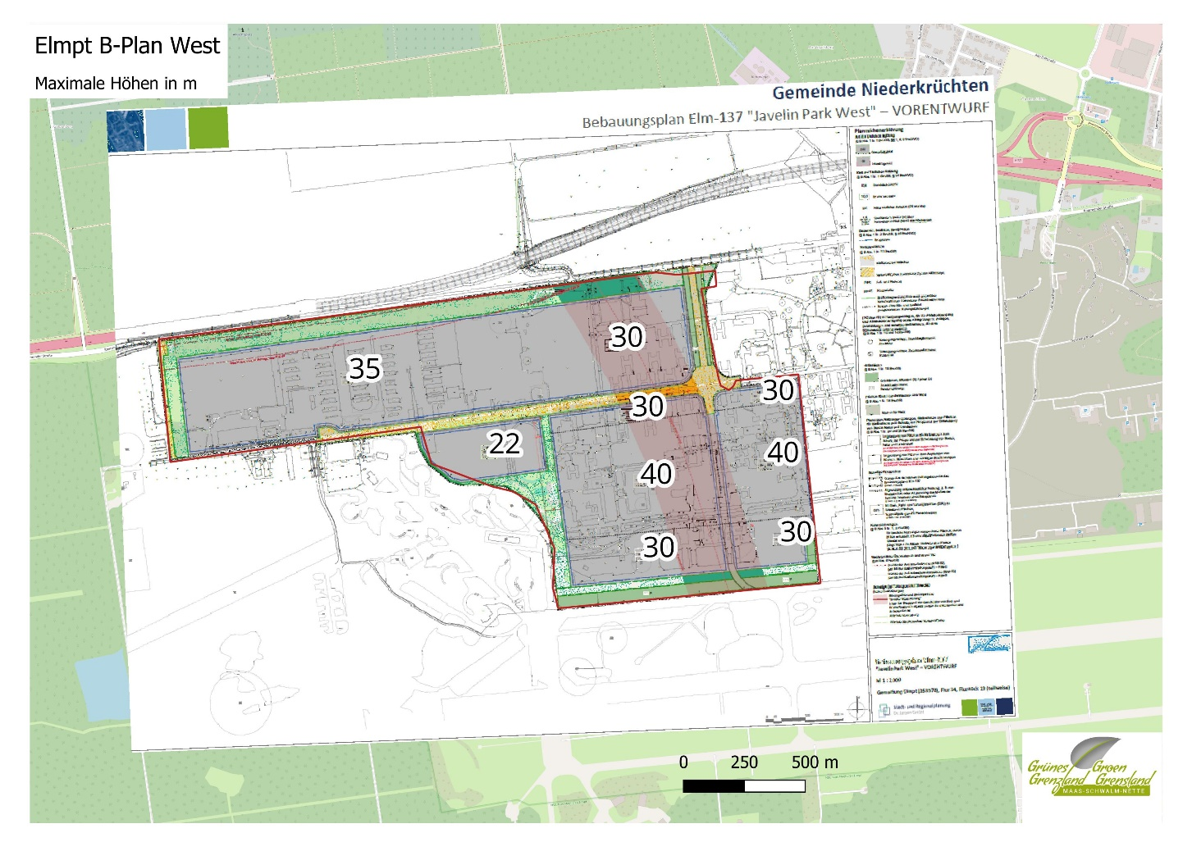

*Abbildung 6 Höhe der Hallen in m (Quelle: Vorentwurf der Unterkonstruktion Elm-137, West)*

Eine sogenannte Field-of-View-Analyse, wie sie in der UVP im Rahmen der BP Elm-131 durchgeführt wurde, zeigt deutlich, dass die Hallen vom südlichen Vogelschutzgebiet aus überall sichtbar sein werden, siehe Abbildung 7. Im Rahmen des vorliegenden Plans wurde keine neue Analyse des Sichtfelds durchgeführt. Es sollte klar sein, dass die Auswirkungen des Gesamtprojekts, einschließlich Elm-137, erheblich größer sein werden.

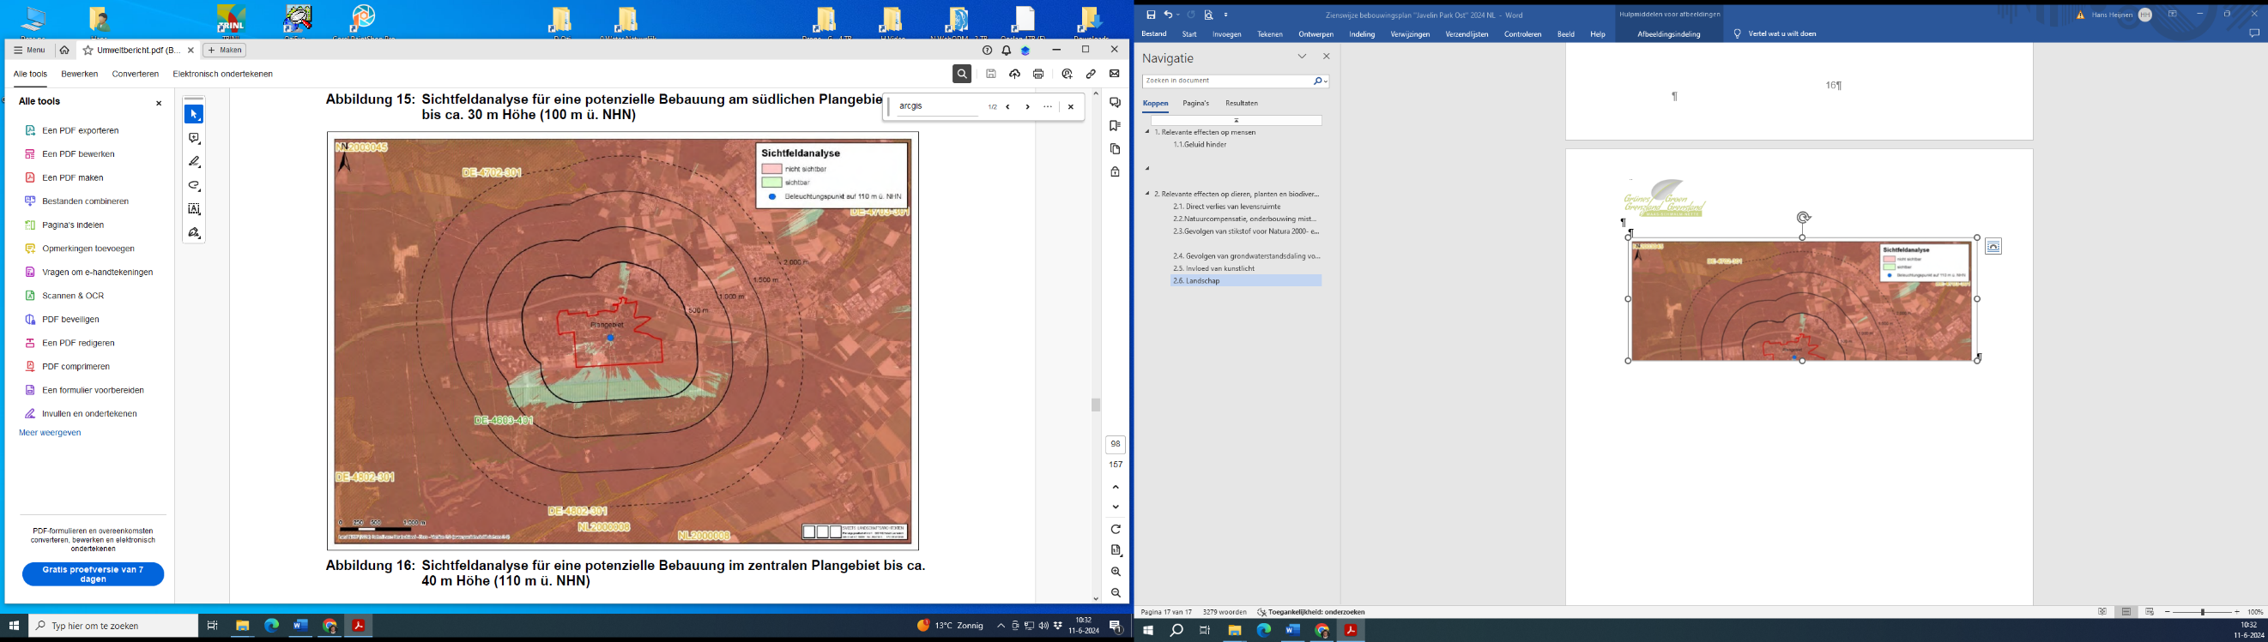

*Abbildung 7 Analyse des Sichtfelds von Gebäuden, bei denen der zentrale Bereich 40 m hoch ist (Quelle: EIA Elm-131)*

Das vom Gewerbegebiet erzeugte Dachfenster, siehe Abschnitt 2.5, wird sogar im gesamten Nationalpark Meinweg sichtbar sein, wodurch eine seiner Kernqualitäten, nämlich ein freier Sternenhimmel im Nationalpark, verschwindet.

Das gesamte Plangebiet befindet sich in einer Zone verschiedener Erdverwerfungen (Hillenraed/Tackenbenden bzw. Elmpter Wald). In diesem Zusammenhang hat der Geologische Dienst Krefeld bereits in der Vergangenheit (2. Oktober 2020) vor dem Bau von Hochhäusern gewarnt. Hier muss insbesondere im Hinblick auf die geplante Höhe der Gebäude zumindest weitere Forschungen nach Eurocode 7 durchgeführt werden.

# 4. Grenzüberschreitende Auswirkungen

Grenzüberschreitende Auswirkungen sind daher zu erwarten bei:

* Zunahme des Verkehrs auf der A52 in Verbindung mit einer Zunahme der Aktivität, was zu einer Zunahme der Stickstoffablagerungen im Meinweg-Nationalpark und im Natura-2000-Gebiet Swalmdal führt
* Durch den neuen Autobahnanschluss nach Elm-136 wird der Verkehr von Elmpt nach Roermond (und umgekehrt) behindert.
* Absenkung des Grundwasserspiegels in Boschbeekdal
* Lichtemission im Meinweg
* Landschaftsverunstaltung des Meinwegs

# 5. Schlussbemerkung

Im Übrigen verweisen wir vollumfänglich und vorbehaltlos auf die vom *Landesbüro der Naturschutzverbände Nordrhein-Westfalen* im Namen aller von diesem vertretenen nordrhein-westfälischen Naturschutzorganisationen im Rahmen des Bebauungsplanverfahrens Elm-131 (Javelin Park Ost), des Bebauungsplanverfahrens Elm-137 (Javelin Park West) und im Rahmen der 61. Flächennutzungsplanänderung der Gemeinde Niederkrüchten vorgebrachten Einwände und Bedenken und machen diese Einwendungen in ihrer Gesamtheit auch zum Gegenstand unserer Beanstandungen.

Gleiches gilt für die Natuur- en Milieufederatie Limburg bzw. die Natuur en Milieufderatie Gelderland, die bereits früher Stellungnahmen im Rahmen des Bebauungsplans Elm-131 (Javelin Park Oost) und im Rahmen der 61. Änderung des Bebauungsplans der Gemeinde Niederkrüchten abgegeben haben.

Schließlich gilt das Vorstehende für alle Argumente, die von Privatpersonen und/oder Trägern öffentlicher Interessen jetzt oder bereits im Zusammenhang mit dem Bauplan Elm-131 "Javelin Park Oost" und dem Bauplan Elm-137 "Javelin Park West" oder im Zusammenhang mit der 61. Änderung des Bebauungsplans "Militärgelände Elmpt" vorgebracht werden.

# 6. Anhänge

1. FF-Gutachten, 8. April 2024, Memorandum AERIUS-Berechnung zur Zunahme des Verkehrs aufgrund der Sanierung des Militärgeländes Elmpt

2. Haverkamp, 18. Juni 2024, Immissionsschutzgutachten von Accon Environmental Consultants vom 03.04.2024, dass sich mit der Sanierung des ehemaligen Militärflughafens in Niederkrüchten-Elmpt befasst

3. Thomas Denner, 8. Juni 2024, Eingabe zum Bebauungsplan Elm-131

Diese Anhänge liegen Ihnen bereits über unsere Stellungnahme zum Entwicklungsplan Elm_131 vor.